Психологическая арт-гостиная в ДОУ

Педагог в детском саду тесно и постоянно с взаимодействует с людьми (родители, коллеги, дети) и от него, конечно, требуется уметь владеть собой в любой ситуации, контролировать себя, реагировать адекватно на происходящее. Мой опыт работы в детском саду как педагога-психолога показал, что воспитателю в первую очередь нужна социально-психологическая поддержка. Именно она поможет ему выработать необходимые профессиональные качества, навыки и умения, направленные на сохранение внутреннего потенциала, повысит адаптацию к различным напряжённым ситуациям в педагогической деятельности. Наблюдая за педагогами в различных ситуациях, за их настроением, и получая личный запрос самих воспитателей об оказании психологической поддержки, я пришла к выводу о необходимости создания в нашем ДОУ психологической арт-гостиной для педагогов. Что это такое? Это модель психолого-педагогического сопровождения педагогов, комплекс мероприятий, которые педагог-психолог проводит с целью оказания психологической помощи педагогам, удовлетворения их потребности в самореализации, раскрытия творческого потенциала, повышения профессиональной компетентности.
Работа в рамках психологической гостиной важна и нужна в первую очередь для тех, кто готов изменить свою жизнь к лучшему, готов к работе над собой. Это цикл встреч один раз в квартал, на которых педагоги получают возможность пообщаться друг с другом в непринужденной обстановке, отдохнуть, научиться приёмам саморегуляции, восполнить энергию, снять психоэмоциональное напряжение, научиться позитивному восприятию окружающей деятельности. Такая работа является профилактикой синдрома эмоционального выгорания в коллективе.
- Какие же задачи я ставила перед собой? Во первых, развивать систему профилактики стрессовых ситуаций, эмоционального выгорания в педагогической среде. Во-вторых, обучать педагогов способам регуляции своего психоэмоционального состояния, в том числе и с помощью арт-терапии. В-третьих, выявлять индивидуальные потребности педагогов в организации психологической поддержки. Ну и, конечно, формировать у педагогов мотивацию к саморазвитию, профессиональному совершенствованию личности.
В работе нашей психологической арт-гостиной я предполагала использовать следующие приемы и методы: деловые игры и упражнения, арт-терапевтические техники, психогимнастические и кинезиологические упражнения, упражнения на расслабление и релаксацию, что в комплексе способствует более эффективному воздействию на личность педагога в целом и на его психологическое здоровье. Деловые игры и упражнения направлены на снятие психической напряженности, повышению чувства собственной значимости, развитию навыков эффективной коммуникации и взаимодействия. Арт-терапевтические техники создают условия для самопознания, саморазвития и творческого самовыражения Психогимнастические упражнения способствуют гармонизации внутреннего мира педагога, ослаблению его психической напряженности. А релаксационные методы способствуют саморегуляции, мышечному расслаблению и в результате – позитивному самовосприятию.
Формат встреч носит неофициальный характер, зависит от конкретной темы, , предоставляет членам гостиной возможность чувствовать себя свободно, оказывать взаимную психологическую поддержку. Структура каждого занятия выглядит следующим образом:
- 1 этап. Организационный. Включает приветствие, настрой на работу.
- 2 этап. Основной. Включает в себя релаксационные упражнения, психогимнастику, техники визуализации, концентрации, мышечного расслабления и выполнение арт-терапевтического упражнения.
- 3 этап. Заключительный. Рефлексия, подведение итогов.
Для более детального понимания формата нашей работы, я бы хотела привести примеры нескольких арт-терапевтических упражнений, которые мы с педагогами успешно выполняли на наших занятиях.
Упражнение на познание себя и творческое самовыражение. "Футболка «Я и все обо мне»". Педагогам дается лист с белой, нераскрашенной футболкой. Ведь настоящий педагог-это человек с разнообразным красочным внутренним миром, большой душой. Предлагаем им выразить свой внутренний мир в создании футболки под названием "Я и все обо мне". И поскольку каждая личность уникальна, то и футболка должна быть такая же: интересная и необычная. 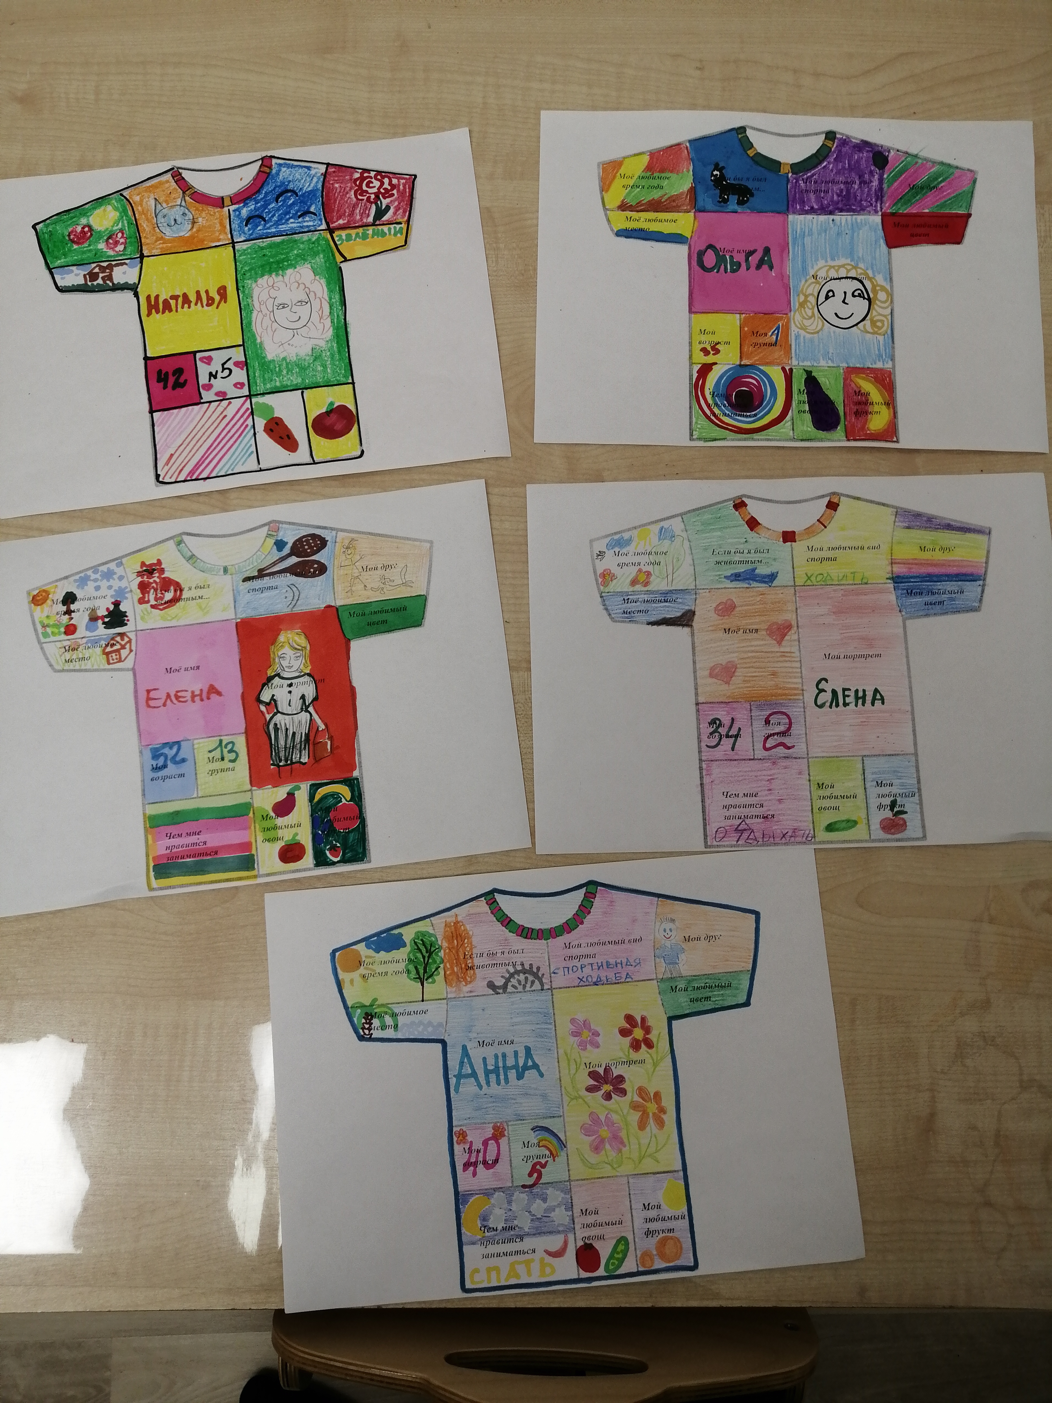

Арт-упражнение «Обведи ладонь».
Это упражнение о том, как и чем педагог заполняет свое время, свои мысли, свою жизнь. Дается инструкция: в конурах одной руки нужно нарисовать то, на что вы сейчас тратите свое время, а в контурах другой-как бы вы хотели перераспределить свое время. Стандартно в левой руке рисуют настоящее, а в правой-желаемое, ведь жизненное движение осуществляется слева направо. Это замечательное упражнение для того, чтобы визуализировать своё времяпрепровождение, определить недостающие части и элементы и сместить акценты на то, чего вам в действительности хочется.
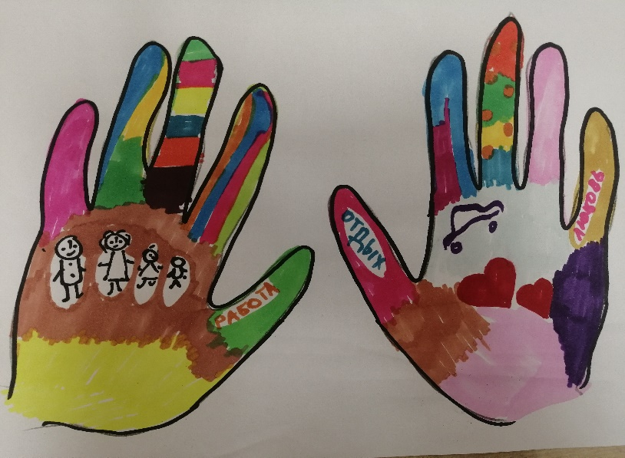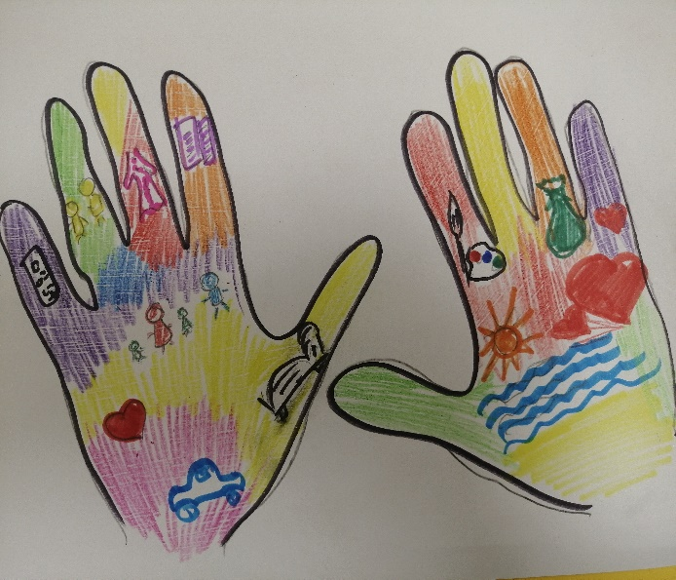

Арт-терапевтическое упражнение «Комната души»
С помощью данного упражнения можно осознать свои сильные и слабые стороны, свои точки роста, оно дает возможность посмотреть на свой внутренний мир со стороны, выполнить перезагрузку, дает понимание путей и направлений развития, наполнения себя.
Педагогам даётся задание: нарисовать себя, но выполнить изображение не в обличии человека, а в виде комнаты. Каждая вещь в комнате, каждая деталь должна каким-то образом отражать мир внутри себя, со всеми его особенностями, со всеми страхами, проблемами, интересами, увлечениями, со всеми достоинствами и недостатками. На рисунке должно быть изображено все, что является наполнением вашей души, занимает в ней пространство. Важно, что никаких ограничений нет, комната может быть любой по размерам, по форме, по своему виду и обустройству.
Мандалотерапия .
Педагогам предлагается создать на бумаге, на песке круговые композиции — мандалы. Само слово «мандала» означает «магический круг». Таким образом, создавая круг, очерчивается граница, защищающая физическое и психологическое пространство. Именно работа педагогов с цветом и формой внутри круга способствует изменению их внутреннего состояния и открывает возможность для духовного роста личности. Создавая мандалу, педагоги создают символ собственной личности, который помогает ему понять, что он собой представляет в данный момент, помогает освободиться от напряжения, стимулировать свои внутренние источники энергии, включить механизмы саморегуляции и достичь своей целостности. Можно сказать, что это некий «психологический преобразователь», помогающий каждому из них установить связь с самим собой.
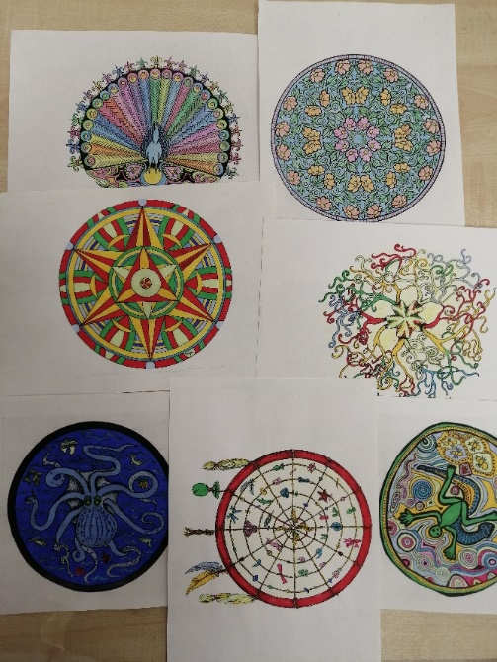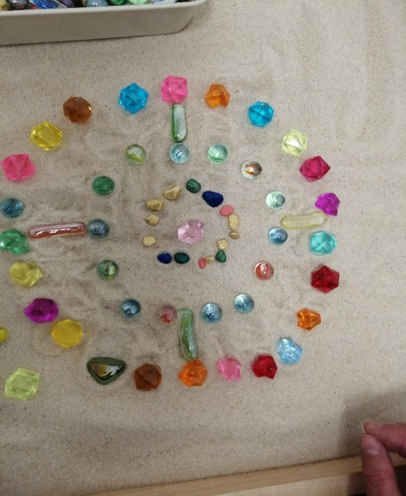

В заключение хотелось бы отметить, что данный формат психолого-педагогического сопровождения педагогов, несомненно, даёт очень положительные результаты. Девиз в работе нашей психологической арт-гостиной: «Здоровый педагог-здоровый ребенок»!

